SLOVENŠČINA – 8. RAZRED – SKUPINA ZUPAN 26. 5. 2020

Oglej si spodnji fotografiji in razmišljaj, v čem se ločita hiši/kmetiji na fotografijah. Sta obe videti urejeni, se ti zdi, da je kakšna zapuščena, propadajoča?
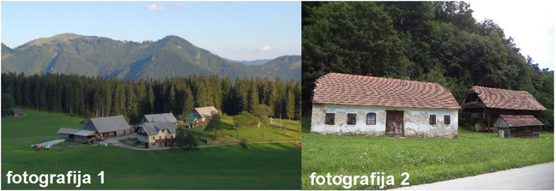

Danes boš spoznal besedilo, v katerem Janez Menart opisuje stanje neke kmetije. Naslov je Kmečka balada. Bo glede na naslov njegov opis pesimističen ali optimističen? Ali lahko predvidite tudi to, ali bo besedilo prozno, pesniško/poezija ali dramsko?
Pesem poišči v berilu na strani 76 in jo preberi/ poslušaj.
V zvezek zapiši naslov pesmi Janez Menart: Kmečka balada in pisno odgovori na spodnja vprašanja:
1. Kje se dogaja zgodba iz pesmi (mogoče ti bo v pomoč naslov pesmi) ?
2. Opredeli dogajalni čas (del dneva in letni čas).
3. Kako gleda bog s križa? Zakaj?
4. Kakšno je stanje v opisovani pesmi?
5. Kako se lahko pogovarjata ded in snaha? Zakaj grenko?
6. Kaj pomeni, da so nekateri odšli pod križe? Razložite to besedno zvezo.
7. Kaj pomeni, da je grunt brez rok?
8. Kaj opisuje zadnja kitica? Kdo je v hiši?
9. Kakšen je avtorjev odnos do opisovanega? Poiščite tri prislove, ki kažejo na to.
10. Poveži kitice z opisom pesniške podobe:

Prva kitica Mrači se, v izbi je miza in nad njo »bohkov kot«.
Druga kitica V hiši ni več nikogar.
Tretja kitica Sonce zahaja, na tleh se v osenčenem delu izriše srce.
Četrta kitica Člani družine so bodisi umrli bodisi se odselili po svetu, nikogar ni, ki bi
Lahko obdeloval zemljo.

Naslednjo uro si bomo pogledali še zunanjo obliko pesmi , spoznali pesnika in poustvarjali.

Lepo bodi,
Učiteljica Sanda Zupan

Pesimističen
Pesniško/poezija

